Міністерство освіти і науки України

Центральноукраїнський національний технічний університет

**МЕХАНІКО-ТЕХНОЛОГІЧНИЙ ФАКУЛЬТЕТ**

Кафедра кібербезпеки та програмного забезпечення

**Звіт**

з виконаної лабораторної роботи № 1 (R)

Дисципліна: Комп`ютерна логiка

Виконав :

студент академічної групи КІ-15

Аннаєв А. _____________________

Перевірив :

Викладач

______________________________

Кропивницкий- 2018

Лабораторная работа № 1.

**Тема**: Аналіз даних та статистичне виведення на мові R

Задание:

1. Знайдіть кількість вимірів датафрейму flats.
2. Відобразіть перші шість рядків, перші п'ятнадцять рядків, останні шість рядків.
3. Відобразіть імена датафрейму.
4. Скільки змінних у наборі даних flats?
5. Яка кількість міст у наборі даних flats?
6. Чи всі з них дійсно є містами?
7. Яка кількість трикімнатних квартир продається в місті Одеса?
8. Яка медіана площі однокімнатної квартири в місті Львів?
9. Побудуйте коробчату діаграму для візулізації розподілу цін в залежності від кількості кімнат
10. Побудуйте графік розсіювання, який відображатиме залежність ціни від загальної площі
11. Побудуйте гістограму для оцінки розподілу ціни квартир

library(dplyr)

library(ggplot2)

# Загрузка дата фрейма

# При необходимости указать путь

#setwd("~/works/")

flats <- read.csv("flats.csv", stringsAsFactors = FALSE, dec = ",", encoding = "UTF-8")

# Определение типа загружаемых данных

class(flats)

# Отображение структуры загруженных данных

str(flats)

# Определение количество измерений

dim(flats)

# Отобразить первые 6 строк

head(flats, 6)

# Отобразить первые 15 строк

head(flats, 15)

# Отобразить последние 6 строк

tail(flats, 6)

# Отобразить имена дата фреймов

names(flats)

# Определение данных о дата фрейме

glimpse(flats)

# Количество городов с учетом районов

count(flats, vars = Місто)

# Количество городов без учета района

flats %>% count(Місто) %>% filter(Місто != "Києво-Святошинський")

# Количество 3 ком. кв в городе Одесса

flats %>% filter(Кімнат == 3) %>% count(Місто) %>% filter(Місто == "Одеса")

# Количество 3 ком. кв в городе Одесса

flats %>% filter(Кімнат == 1) %>% filter(Місто == "Львів") %>% summarise(mean = median(Загальна_площа))

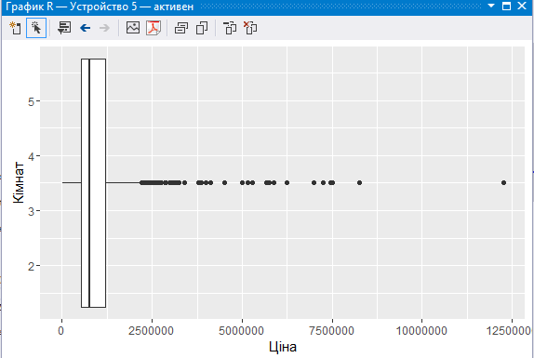# Построение коробчатой диаграммы

ggplot(flats, aes(x = Кімнат, y = Ціна)) + geom_boxplot() + coord_flip()

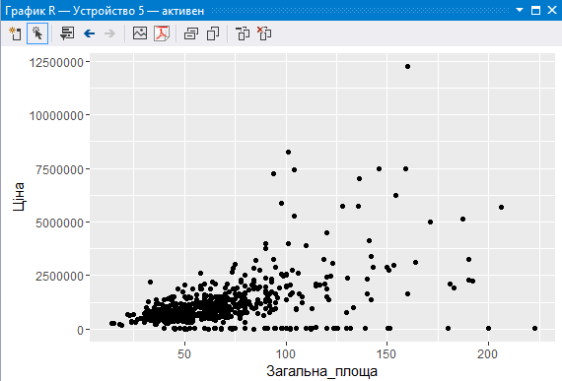# Построение графика рассеивания

ggplot(flats, aes(x = Загальна_площа, y = Ціна)) + geom_point()

# Построение гистограммы

ggplot(flats, aes(x = Ціна)) + geom_histogram(breaks = seq(0, max(flats$Ціна, na.rm = TRUE), by = 25000), fill = "lightblue", col = "grey") + ylab('Кількість')

